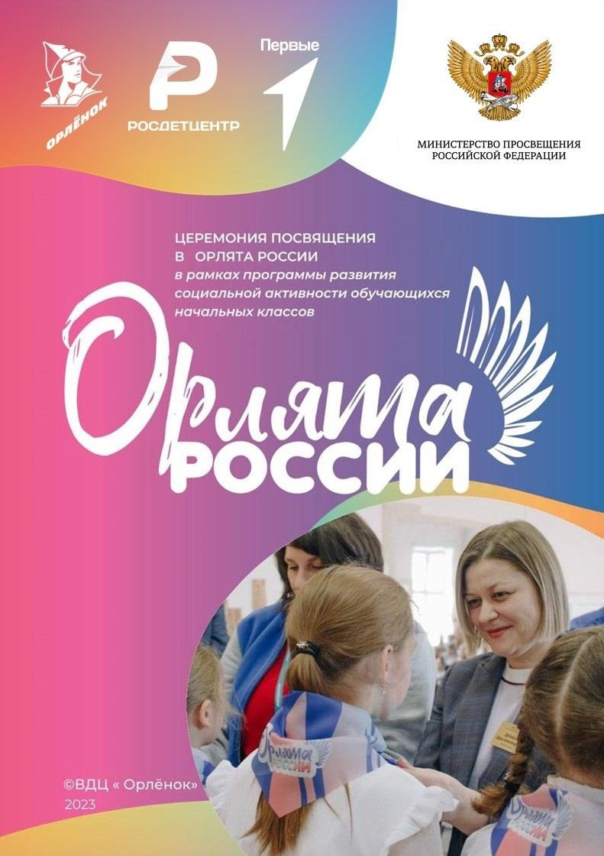
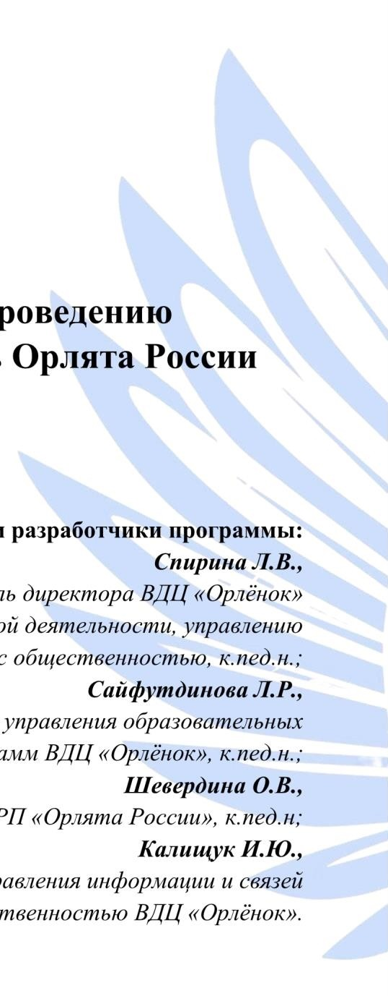
МИНИСТЕРСТВО ПРОСВЕЩЕНИЯ РОССИЙСКОЙ ФЕДЕРАЦИИ
ФЕДЕРАЛЬНОЕ ГОСУДАРСТВЕННОЕ БЮДЖЕТНОЕ ОБРАЗОВАТЕЛЬНОЕ УЧРЕЖДЕНИЕ
«ВСЕРОССИЙСКИЙ ДЕТСКИЙ ЦЕНТР «ОРЛЁНОК»

Методические рекомендации по проведению официальной церемонии посвящения в Орлята России (электронное издание)

Авторы и разработчики программы:
Спирина Л.В.,
заместитель директора ВДЦ «Орлёнок» по образовательной деятельности, управлению персоналом и связям с общественностью, к.пед.н.;
Сайфутдинова Л.Р., начальник управления образовательных программ ВДЦ «Орлёнок», к.пед.н.;
Шевердина О.В.,
начальник ООРП «Орлята России», к.пед.н;
Калищук И.Ю., начальник управления информации и связей с общественностью ВДЦ «Орлёнок».

2023 год


Содержание
- Методические рекомендации к проведению официальной Церемонии
посвящения обучающихся в Орлята России 4
- Краткий ход официальной Церемонии посвящения обучающихся в Орлята России 6
- Вариант сценария официальной Церемонии посвящения обучающихся в Орлята России 11
- Вспомогательные материалы 16
- Примерная схема размещения участников официальной Церемонии
посвящения обучающихся в Орлята России 17
- Удостоверение участника программы «Орлята России» 19
- Макет значка участника программы «Орлята России» 21

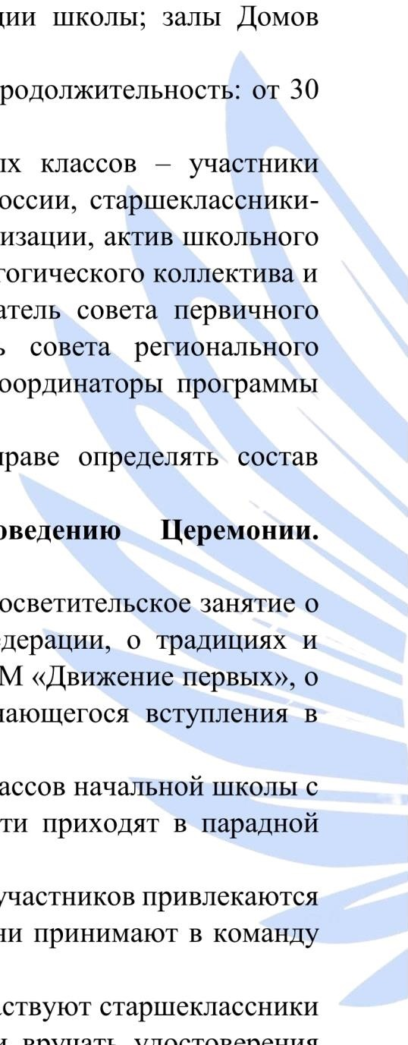
Методические рекомендации к проведению официальной Церемонии посвящения обучающихся в Орлята России (далее – Церемония)

Форма проведения Церемонии: торжественная линейка.
Место проведения Церемонии: при хорошей погоде – школьная площадь, при плохих погодных условиях необходимо предусмотреть возможность проведения церемонии в актовом зале, холле, рекреации школы; залы Домов культуры, других общественно-значимых учреждений.
Время проведения Церемонии: рекомендуемая продолжительность: от 30 до 40 минут.
Участники Церемонии: обучающиеся начальных классов – участники программы «Орлята России», посвящаемые в Орлята России, старшеклассники- наставники, другие обучающиеся образовательной организации, актив школьного самоуправления и совета родителей, представители педагогического коллектива и администрации образовательной организации, председатель совета первичного отделения РДДМ «Движение первых», председатель совета регионального отделения РДДМ «Движение первых», региональные координаторы программы
«Орлята России», приглашённые гости.
Администрация образовательной организации вправе определять состав участников Церемонии самостоятельно.

Общие требования к подготовке и проведению Церемонии.
Рекомендуется:
  - До Церемонии с обучающимися проводится просветительское занятие о Государственных символах и ритуалах Российской Федерации, о традициях и законах Орлят России, о ценностях и возможностях РДДМ «Движение первых», о важности и личностной значимости для каждого обучающегося вступления в Орлята России.
  - Церемония проходит одновременно для всех классов начальной школы с 1-х до 4-х классов. Все участвующие в Церемонии дети приходят в парадной форме.
  - К проведению Церемонии в качестве активных участников привлекаются те классы, дети которых носят звание Орлят России. Они принимают в команду новых Орлят.
  - С каждым начальным классом в Церемонии участвуют старшеклассники
– наставники. Они имеют право прикреплять значки и вручать удостоверения детям.
  - В ходе проведения Церемонии в обязательном порядке проходит вынос и поднятие/размещение Государственного флага Российской Федерации и исполнение Государственного гимна Российской Федерации. Флаг субъекта Российской Федерации, Флаг муниципального образования или образовательной

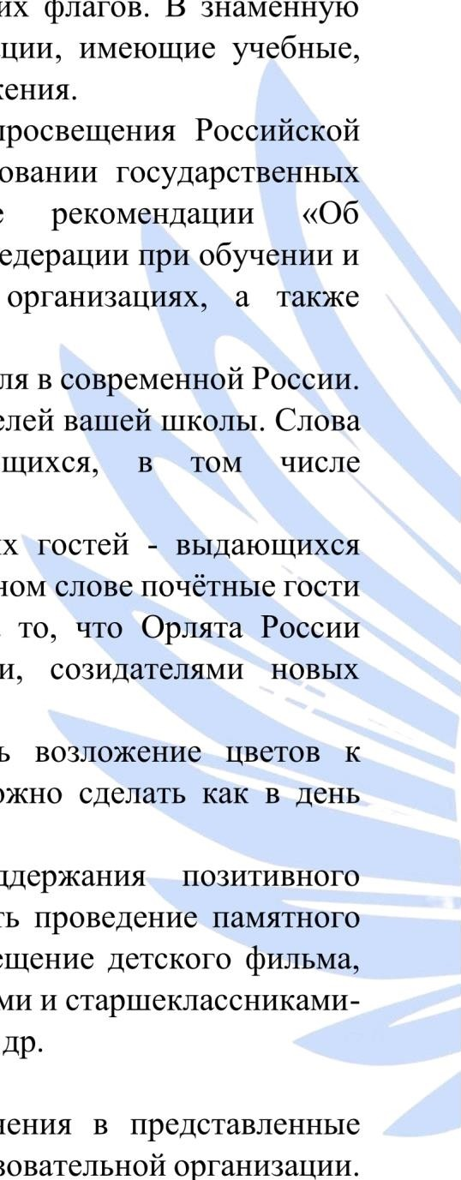
организации выносятся и поднимаются/размещаются в сопровождении исполнения гимна субъекта Российской Федерации - в рекомендательном порядке.
При наличии флагштоков в месте проведения Церемонии флаги поднимаются. При отсутствии флагштоков знамёна устанавливаются в подставки. Для проведения Церемонии формируется знамённая группа (знаменосец и ассистенты). Количество ассистентов определяется условиями поднятия Государственного флага Российской Федерации и других флагов. В знамённую группу входят обучающиеся образовательной организации, имеющие учебные, спортивные, творческие и общественно значимые достижения.
Подробная информация: письмо Министерства просвещения Российской Федерации от 15.04.2022г. № СК-295/06 «Об использовании государственных символов Российской Федерации»; методические рекомендации «Об использовании государственных символов Российской Федерации при обучении и воспитании детей и молодёжи в образовательных организациях, а также организациях отдыха детей и молодёжи».
  - Предусмотреть в Церемонии слова о роли учителя в современной России. Должны прозвучать имена и фамилии выдающихся учителей вашей школы. Слова благодарности могут прозвучать как от обучающихся, в том числе старшеклассников-наставников, так и от родителей.
  - Пригласить к участию в Церемонии почётных гостей - выдающихся личностей региона, муниципалитета. В своем напутственном слове почётные гости должны обратить внимание на связь поколений, и на то, что Орлята России являются наследниками истории и традиций России, созидателями новых достижений своей страны.
  - После проведения Церемонии предусмотреть возложение цветов к памятникам воинам, защитникам Отечества. Это возможно сделать как в день проведения Церемонии, так и на следующий день.
  - В завершении Церемонии, с целью поддержания позитивного эмоционального настроя детей, возможно предусмотреть проведение памятного действия, например, высадку деревьев, совместное посещение детского фильма, встречу с интересным человеком, совместный с родителями и старшеклассниками- наставниками выход на природу, посещение экскурсии и др.

Организаторы Церемонии вправе вносить дополнения в представленные материалы, исходя из особенностей и условий своей образовательной организации.

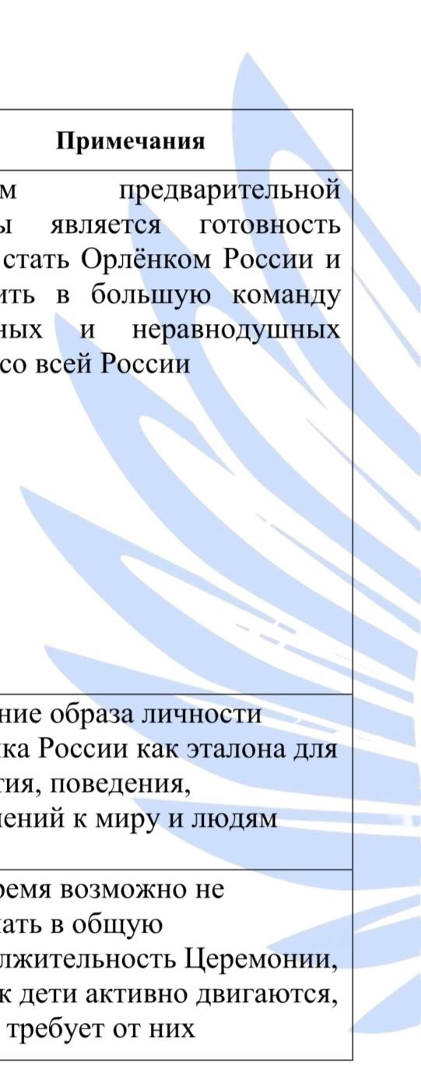
Краткий ход официальной церемонии посвящения в Орлята России

Этап/Часть | Деятельность  участников/ведущих | Смысловая направленность  текстов/действий/этапов | Примечания
Подготовительный этап | - знакомство с символами и ритуалами поднятия  Государственного флага Российской Федерации и  исполнения Государственного гимна Российской Федерации;  - знакомство с традициями и законами Орлят России;  - знакомство с одной из традиций Орлят – традицией орлятского круга;  - разучивание главной песни  «Орлята России» (авторы О. Юдахина, И. Жиганов) | Ребята знакомятся с образом Орлят России; с законами и традициями, по которым живут и растут Орлята; с перспективами интересной и познавательной жизни в классной команде и в РДДМ  «Движении Первых» | Итогом предварительной работы является готовность детей стать Орлёнком России и вступить в большую команду активных и неравнодушных ребят со всей России
Деятельностный этап | Активное участие ребят в каждой тематической части Церемонии | Эмоционально-ценностное погружение в программу  «Орлята России» | Создание образа личности  Орлёнка России как эталона для развития, поведения, отношений к миру и людям
1 часть Церемонии - сбор участников церемонии (10 минут) | Участники собираются на площадке, занимают свои заранее определённые места. Звучат песни из альбома для Орлят России, | Создать праздничный эмоциональный настрой | Это время возможно не включать в общую  продолжительность Церемонии, так как дети активно двигаются, это не требует от них

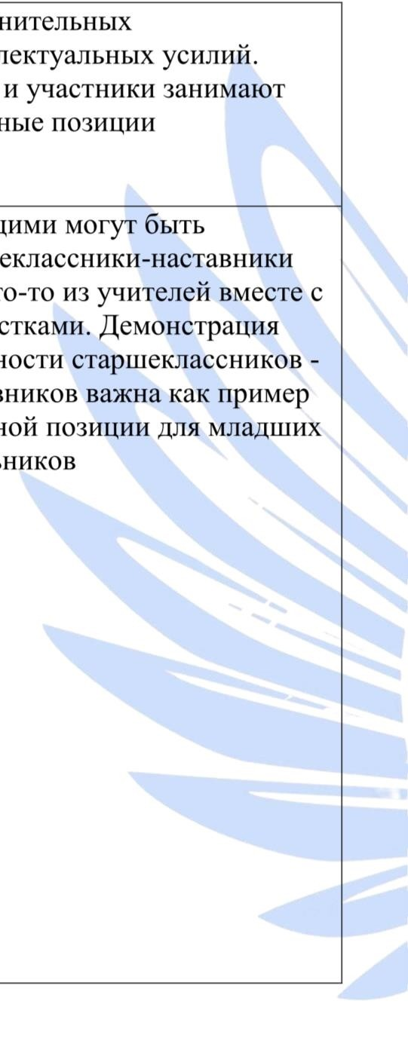
 | детские песни, несущие позитивный смысл и настрой. Старшеклассники-наставники во время сбора демонстрируют  детям простые танцевальные движения, дети повторяют их |  | дополнительных  интеллектуальных усилий. Гости и участники занимают исходные позиции
2 часть Церемонии – представление образа Орлят России (до 5-и минут) | Ведущие Церемонии приветствуют участников,  акцентируют их внимание на торжественности события, и на том, что вместе с ними почётные гости, родители и активисты школьного самоуправления и РДДМ «Движение первых»  В качестве пролога Церемонии используется легенда об Орлятах, как художественный приём  создания образа Орлят России. Легенду рассказывают ведущие Церемонии | Ключевая задача этой части Церемонии представить всех участников, задать  торжественную тональность предстоящего события –  посвящения в Орлята России  Используя содержание легенды объяснить участникам, что  «Орлята» – это содружество ребят, которые любят свою Родину, дорожат дружбой, заботятся о близких, это  активные участники и организаторы добрых дел | Ведущими могут быть  старшеклассники-наставники или кто-то из учителей вместе с подростками. Демонстрация  активности старшеклассников - наставников важна как пример активной позиции для младших школьников

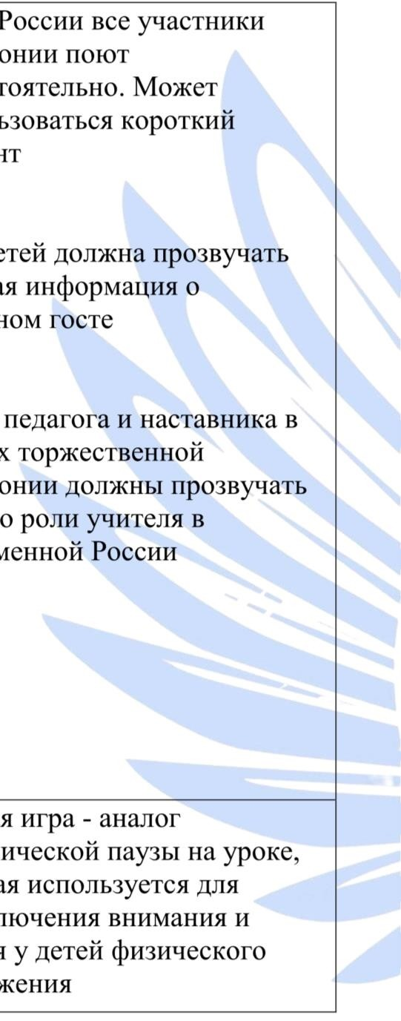
3 часть Церемонии -  «Россия – великая и любимая Родина»  (до 15 минут) | Дети становятся участниками ритуала поднятия  Государственного флага Российской Федерации и  исполняют Государственный гимн Российской Федерации.  Слово почётным гостям Церемонии  В прологовой части ведущие используют стихотворения, в  которых рассказывается о Флаге России, значении каждого из цветов флага  Особым моментном являются напутственные слова почётных гостей (выдающихся личностей региона) и других значимых для  детей взрослых (их собственного учителя, директора школы,  представителей РДДМ «Движение Первых» и т.д.) | Акцентируют внимание на торжественности события через контекст поднятия  Государственного флага Российской Федерации и  исполнения Государственного гимна Российской Федерации.  Создание эмоционального  фона, свидетельствующего об особенности и важности этой Церемонии для каждого  участника  Почётные гости поздравляют участников Церемонии с торжественным моментом,  выражая уверенность в лучших качествах детей, которые позволят ребятам стать  активными и достойными гражданами своей страны –  наследниками и созидателями России | Гимн России все участники церемонии поют  самостоятельно. Может использоваться короткий вариант  Для детей должна прозвучать краткая информация о  почётном госте  В Год педагога и наставника в рамках торжественной  церемонии должны прозвучать слова о роли учителя в  современной России
4 часть - процедура посвящения  «Мы - Орлята России»  (20 минут) | Ведущие с помощью загадок, ответы на которые участники озвучивают хором, раскрывают содержание треков программы  «Орлята России» и создают у участников представление об | Игра с элементами танцевальных движений и разгадыванием загадок | Данная игра - аналог  динамической паузы на уроке, которая используется для  переключения внимания и снятия у детей физического напряжения

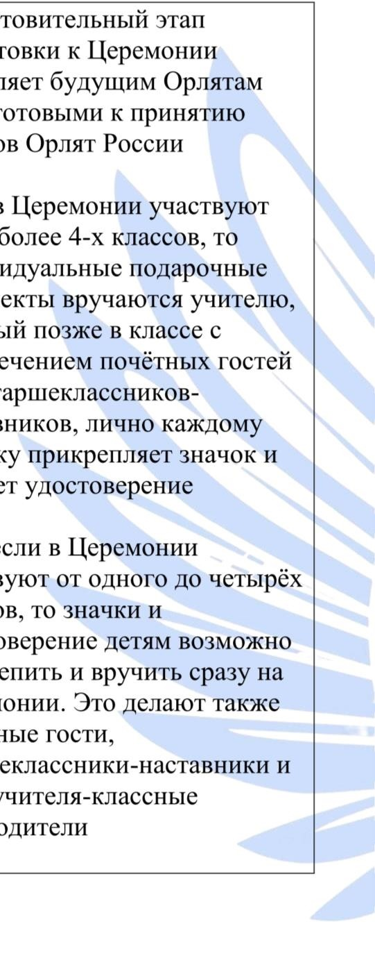
 | образе будущей деятельности в  «Орлятах России»  Ведущие особое внимание  уделяют законам Орлят России как образцам норм и правил отношений и поведения Орлят России. Ведущие читают законы громко, средним темпом, чтобы каждый участник смог понять  смыл произнесённого текста ведущим Церемонии. Ведущие произносят речёвку о согласии будущих Орлят следовать этим законам и те, в свою очередь, хором отвечают, что готовы быть Орлятами России  Посвящение детей в Орлята России - вручение им значков  «Орлята России» и  удостоверений, как символа принадлежности к содружеству Орлят России  Каждый класс встаёт в свой орлятский круг, где происходит  вручение значков и удостоверений | Эта часть Церемонии является кульминационной. Вручение значков и удостоверений закрепляет статус детей как Орлят России; создает эмоциональный настрой детей на активное участие в  предлагаемых учителем  событиях и самостоятельное  создание и воплощение новых идей | Подготовительный этап подготовки к Церемонии позволяет будущим Орлятам быть готовыми к принятию законов Орлят России  Если в Церемонии участвуют сразу более 4-х классов, то индивидуальные подарочные  комплекты вручаются учителю, который позже в классе с привлечением почётных гостей или старшеклассников-  наставников, лично каждому ребёнку прикрепляет значок и вручает удостоверение  Или, если в Церемонии  участвуют от одного до четырёх классов, то значки и  удостоверение детям возможно прикрепить и вручить сразу на Церемонии. Это делают также почётные гости,  старшеклассники-наставники и сами учителя-классные  руководители


5 часть Церемонии  - «Содружество Орлят»  (до 10 минут) | Ведущие, почётные гости, родители поздравляют ребят с вступлением в дружную семью Орлят  Ведущие приглашают всех  участников исполнить главную песню «Орлят России» и повторить те танцевальные движения, которые  демонстрируют старшеклассники- наставники  По окончании исполнения песни происходит неформальное  общение и поздравление друг  друга с посвящением в Орлята России | Совместное исполнение песни создает особую атмосферу  единства и вдохновения | На этапе подготовки к  Церемонии дети с учителем разучивают песню.

Вариант сценария торжественной церемонии посвящения обучающихся начальных классов в Орлята России
До начала мероприятия звучат детские песни («Алые паруса» автор слови
музыки неизвестен, «Совершите чудо» слова М. Пляцковского, муз. Е. Птичкина,
«Ты да я, да мы с тобой» сл. В. Потоцкого, муз. В.Иванова), которые настраивают участников на предстоящее событие.

На экране высвечиваются логотипы организаций
Звучат фанфары (трек 1)

На экране заставка «Орлята России»
Выход ведущих (трек 2)
Ведущий 1: Добрый день, мальчишки и девчонки!
Ведущий 2: Добрый день, уважаемые педагоги и гости!
Ведущий 1: Сегодня, для вас особенный день!
Ведущий 2: Вы - участники торжественной церемонии посвящения в Орлята России.
Ведущий 1: И нашу церемонию мы начнем с легенды об орлятах!

На экране заставка «Орлята России»
Звучит музыкальный фон (трек 3)

Ведущий 1: В далекие - далекие времена жили храбрые, отважные и любознательные дети, такие же как вы. Они мечтали о большом путешествии, но путь преграждали бурные реки, скалистые горы и высокие деревья. Дети часто любовались орлами, которые летают высоко в небе, не боясь преград.
Однажды они обратились к мудрому орлу: «Научи нас летать так же высоко и свободно».
– «Не бойтесь трудностей» – ответил орёл, - «Дерзайте, пробуйте и помогайте друг другу!»
Послушав орла, ребята отправились в путешествие. В этом непростом, но очень интересном приключении, они познавали мир и самих себя через дела и поступки. Дети долго находились в пути, но только вернувшись домой, сделали важное открытие: «Все преграды по плечу, если у тебя есть мечта и верные друзья рядом!»
С тех пор этих детей стали называть орлятами!

«Орлёнок» – это юный первооткрыватель. Он готов идти новыми дорогами, улучшать мир, совершать добрые дела.
Звучит музыкальный фон (трек 4)

Ведущий 2: Эта легенда о вас – будущих Орлятах России готовых вместе со своим классом, учителем, наставниками и родителями быть активными, смелыми и первыми!
Ведущий 1: Орлята России – это крепкое и нерушимое содружество, как наша страна и российский народ! Орлята России учатся, растут и мечтают ВМЕСТЕ под флагом нашей Родины, который объединяет и вдохновляет нас на новые великие свершения!

Ведущий 2:
На экране футаж «Флаг Российской Федерации»
Звучит музыкальный фон (трек 5)

Три полоски флага – это неспроста:
Белая полоска – мир и чистота, Синяя полоска – это цвет небес,
Куполов нарядных, радости, чудес, Красная полоска – подвиги солдат, Что свою Отчизну от врагов хранят.
Он страны великой самый главный знак – Доблестный трехцветный наш Российский Флаг!
Ведущий 1: Внимание! Звучит Государственный Гимн Российской Федерации.

На экране видео «Поднятие Государственного флага»
Звучит Государственный Гимн Российской Федерации (полная версия) (трек 6)

На экране заставка «Орлята России»

Ведущий 2: У «Орлят России» есть свои выдающиеся наставники, в их числе известные учёные, писатели, спортсмены, деятели культуры и искусства, педагоги, учителя.
Ведущий 1: И сегодня вместе с нами

Звучит музыкальный фон (трек 7), выход официального лица
Речь-приветствие официального лица
Ведущий 1: Спасибо , мы просим Вас присоединиться к нашим гостям.

На экране заставка «Орлята России»
Звучит музыкальный фон (трек 8), почётный гость проходит в зал

Ведущий 2: «Орлята России» включаются в удивительную игру и путешествуют по 7 трекам.
Ведущий 1: Приглашаем вас разгадать загадки и назвать эти треки.

На экране заставка «Орлята России»
Звучит музыка, выходят наставники, у которых в руках большие эмблемы треков.
ТАНЦЕВАЛЬНАЯ ИГРА
звучит музыкальный фон (трек 9)
Два наставника под музыку зачитывают текст и показывают движения, соответствующие каждому треку, а старшеклассники, в такт музыки,
поднимают эмблему соответствующего трека. После каждого четверостишия все младшие школьники проговаривают название треков и повторяют движение.

Кто за знанием бежит?
Я – «Орлёнок» … (хором) ЭРУДИТ!

Я страны достойный житель!
Я – истории … (хором) ХРАНИТЕЛЬ!

Починить, собрать, раскрасить
Это я – «Орлёнок» … (хором) МАСТЕР!

Первым быть – пример мы видим!
Я во всем «Орлёнок» (хором) ЛИДЕР!

Спорт компьютеру взамен!
Я «Орлёнок» – Я (хором) СПОРТСМЕН!

Сердца жар теплее солнца
У «Орлёнка» – (хором) ДОБРОВОЛЬЦА!

Птиц защитник, рек и ёлок.
Я – «Орлёнок», я – (хором) ЭКОЛОГ!
Аплодисменты, наставники уходят с площадки
Ведущий 2: Вы отлично справились с этой задачей! Значит вам всё по плечу!
Звуковой сигнал

Ведущий 1: Орлята живут по особым законам.
Ведущий 2: Мы «Орлята» гордимся своей Родиной!
Ведущий 1: Мы «Орлята» дружно, вместе и сообща делаем добрые дела!
Ведущий 2: Мы «Орлята» уважаем старших, заботимся о младших!
Ведущий 1: Мы «Орлята» всегда стремимся учиться новому!
Ведущий 2: Мы «Орлята» держим слово! Ведущий 1: Если законы ты принимаешь, С нами ты повторяешь:

Вместе: Я – «Орлёнок», мы – «Орлята»! – 2 раза
Звуковой сигнал
Ведущий 2: Наступает торжественный момент.
Ведущий 1: Каждому из вас вручаются удостоверение и значок «Орлята России», как символ принадлежности к содружеству «Орлят».
Звучит торжественная музыка (трек 10),
выходит, наградная группа с удостоверениями и вымпелом со значками «Орлята России» и подходит к каждому классу.
Ведущий 1: Сейчас мы предлагаем вам собраться всем классом в большой и дружный круг «Орлят России», как символ единства и олицетворения настоящей дружбы.
Наставник держит вымпел с значками «Орлята России», учитель прикрепляет значки ученикам.
После того, как все значки прикреплены, учитель предлагает ребятам протянуть правую руку в центр круга и положить ладонь на ладонь.
После этого произносится речёвка
Сегодня – Орлята!
А завтра – Орлы!
Традициям Родины – Будем верны!
По окончании речевки разъединяют руки и делают «салют» и становятся в полукруг
Ведущий 1: Поздравляем вас с гордым званием «Орлята России»!
Аплодисменты, звучит музыка (трек 11)

Ведущий 2: У орлят есть своя главная песня, которую знает и любит каждый. Для вас звучит песня «Орлята России».
Выходят старшеклассники-наставники

Звучит песня «Орлята России» (трек 12),
(группа «Домисольки»), авторы О.Юдахина, И. Жиганов
Участники церемонии повторяют движения за старшеклассниками - наставниками, взаимодействуя друг с другом

Ведущий 1: Мы от всего сердца желаем вам встать на крыло и уверенно отправиться в добрый путь навстречу своим мечтам, добрым делам, великим свершениям! Вы можете поздравить другу друга, пожелав интересного пути и настоящей команды, пообещав обязательно помогать друг другу в любых делах.
Ведущий 2: Орлята – в добрый путь!

Звучит музыкальный фон (трек 13), все покидают площадку

Вспомогательные материалы
- Методическая видеоинструкция по организации церемонии посвящения обучающихся начальных классов в Орлята России – https://disk.yandex.ru/i/HufBLZYoAycPiQ.

- Музыкальное сопровождение сценария торжественной церемонии посвящения обучающихся начальных классов в Орлята России – https://disk.yandex.ru/d/IG-rGZ6yccJq5g.

- Визуальное сопровождение сценария торжественной церемонии посвящения обучающихся начальных классов в Орлята России – https://disk.yandex.ru/d/_1ZcaCfam1sa7w.

- Стихотворение о Государственном флаге Российской Федерации – https://disk.yandex.ru/d/1UKmf2kmaCZZqA

Собираем слово «ОРЛЯТА», отвечая на вопрос: какими мы будем?
Возможна работа по микрогруппам с помощью наставников. Равнение на героев страны, лучших представителей нашей страны:
о | отважные | Как защитники Отечества!
р | разносторонние | Как таланты России!
л | любознательные | Как ученые и исследователи!
я | яркие | Как наши спортсмены-победители!
т | трудолюбивые | Как герои труда!
а | активные | Как те, кто развивает и продвигает нашу страну  вперед!

Для просмотра материалов:
Видео о России: «Просторы России»
Фильм о России «Кто, если не мы?» от издательства «Просвещение» Видео «История российского флага»
Видео «Великие русские» от социального проекта #ЖИТЬ


Примерная схема размещения участников церемонии посвящения в Орлята России

Уважаемые коллеги, построение на церемонию осуществляется с учётом конструктивных особенностей места проведения церемонии. Учитывая разные организационно-технические условия школ и различные места проведения церемонии посвящения в Орлята России, предлагаем Вам примерную схему размещения участников церемонии и ещё несколько рекомендаций, которые нужно учесть при проведении церемонии:
- Если церемония проходит на школьном дворе, то при расстановке участников необходимо учесть их размещение относительно школьного флагштока. Он должен был виден каждому участнику, проход для знамённой группы – свободен.
- Если церемония проходит на какой-либо памятной площади Вашего населенного пункта, где имеются памятники/ мемориалы/памятные знаки, то участники церемонии выстраиваются относительно данной смысловой точки: памятники/обелиска не должны находиться сзади или сбоку участников церемонии.
- Ближе к ведущим должны находиться классы, дети в которых возможно ранее уже прошли церемонию посвящения. На них возлагается почётное право принять в дружную семью Орлят новых ребят.
- Родители обучающихся начальных классов размещаются позади классов, где учатся их дети.

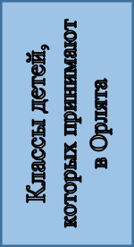
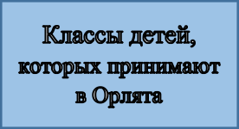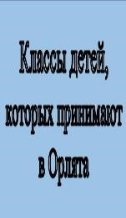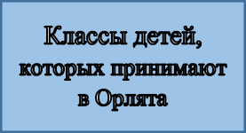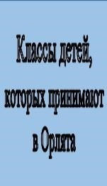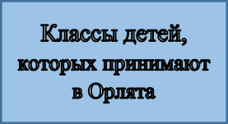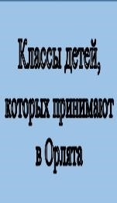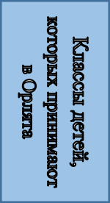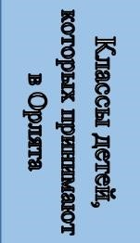

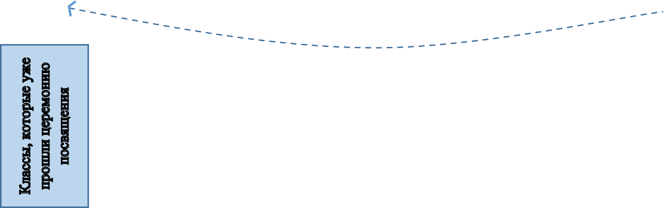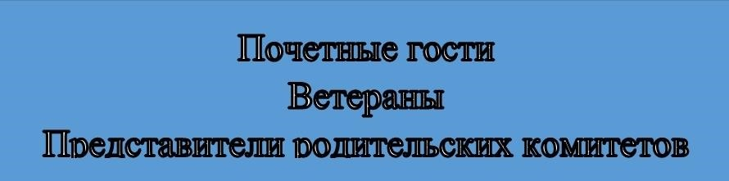Примерная схема размещения участников церемонии посвящения в Орлята России

Знамённая группа
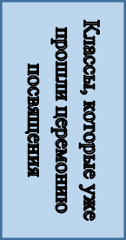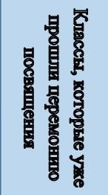



Удостоверение Орлят России
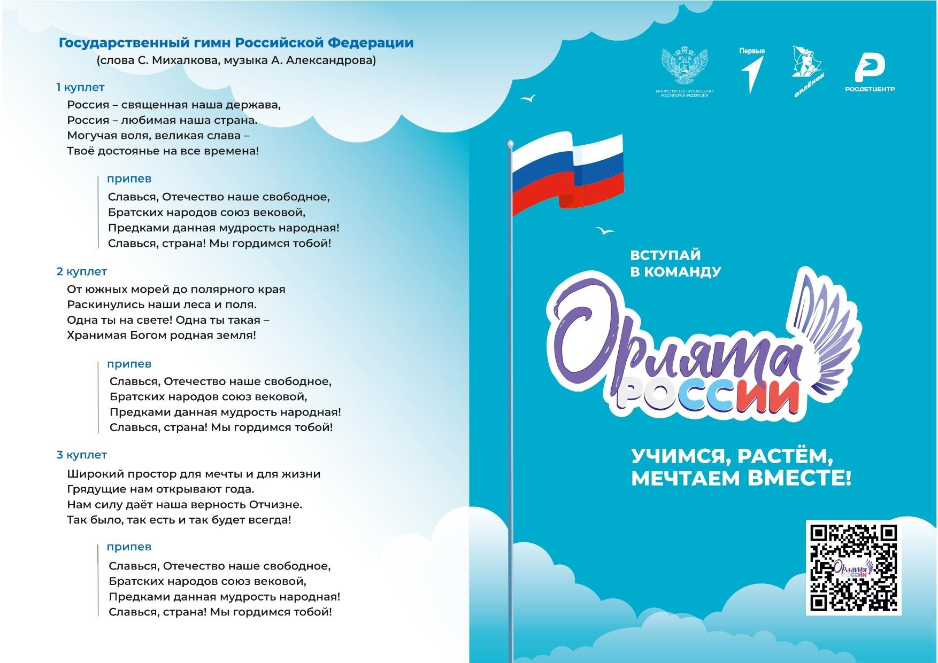

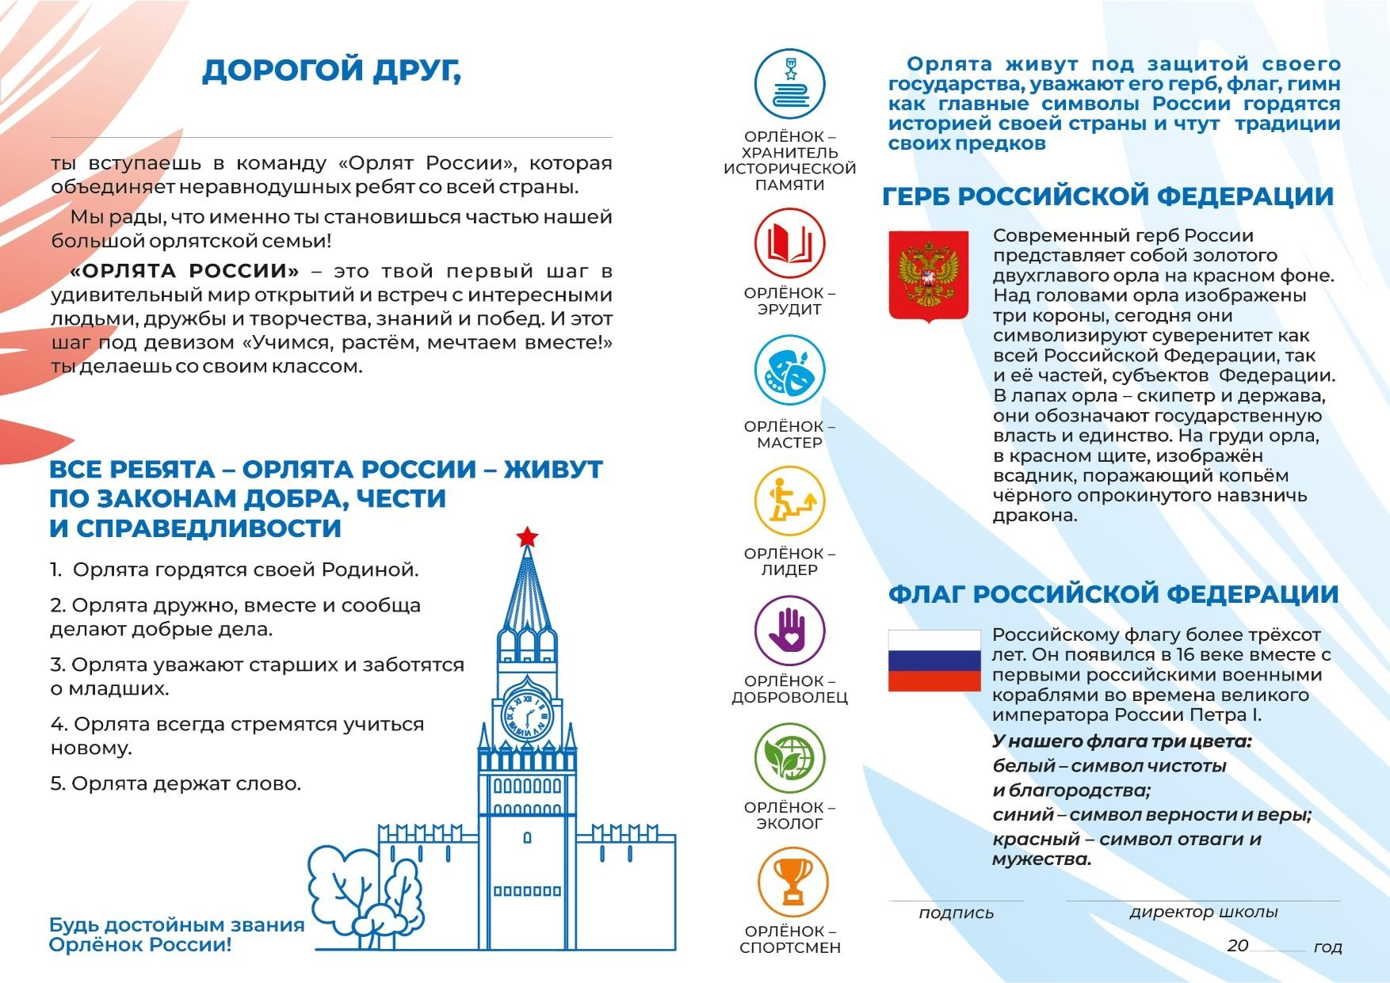

Ссылка на электронный вариант удостоверения – https://disk.yandex.ru/i/UwncE5Y9-ZyHCQ

Макет значка Орлят России



Ссылка на электронный вариант значка – https://disk.yandex.ru/i/_36bgR8pVCTrvw





